Муниципальное бюджетное дошкольное образовательное учреждение Полевского городского округа "Детский сад № 49 общеразвивающего вида"

**Конспект**

итогового интегрированного занятия в подготовительной к школе группе **«На поиски радуги»**

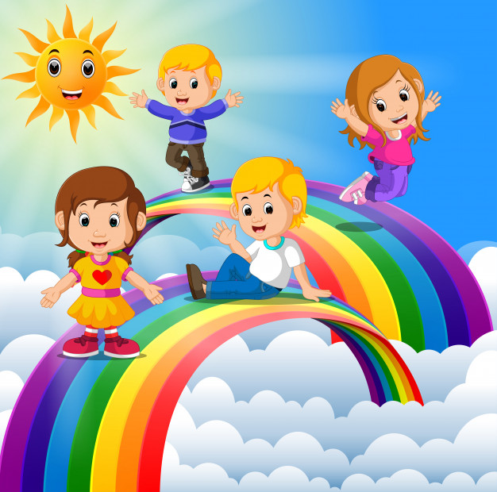

Составила и провела:

вос-ль 1 кв.к. Панкратьева А.В.

г. Полевской, 2021 г.

**Открытое итоговое интегрированное занятие в подготовительной к школе группе «На поиски радуги»**

(По теме самообразования «Экологическое воспитание детей дошкольного возраста посредством игровой деятельности»).

Цель: Обобщить ранее полученные **знания.**

Задачи:

1.Обучающая: продолжать формировать мыслительные операции (анализ, обобщение, классификация)

Закреплять **знания** детей о временах года, днях недели.

Формировать умение решать математические задачи и примеры.

Закреплять умение проводить звуковой анализ слова.

2.Развивающая: развивать речь, мыслительную активность, умение высказывать и обосновывать свои суждения. Способствовать развитию слухового и зрительного внимания, памяти, логического мышления конструктивных и творческих способностей.

3.Воспитательная: способствовать формированию дружеских взаимоотношений между детьми. Воспитывать самостоятельность, умение понимать учебную задачу и выполнять её самостоятельно;

**Ход занятия:**

Организационный момент:

Воспитатель: Тихо! Не спугните сказочные чудеса. Я вам буду сказку рассказывать, а вы мне ее показывать. Жили-были в **радужной стране ребята**. Были они веселые и трудолюбивые. Девочки красивые да сердцем добрые. Мальчики сильные, как богатыри, да справедливые. И были у них в **радужной стране чудеса**. Одно из чудес — это **радуга**, которая каждый раз после дождя появлялась на небе.

Воспитатель: Но случилась в **радужной стране беда**: погасла **чудо-радуга**. Не стало её. Девочки заплакали (Девочки показывают, как плачут., а мальчики стали их утешать *(Показывают жестами.)*:

*«Не плачьте. Мы новую****радугу добудем****»*

А добывать новую радугу мы будем выполняя задания.

Но прежде чем приступить к выполнению заданий, нам с вами нужно вспомнить, сколько цветов у **радуги**? *(7)*. А назовите эти цвета. *(Красный, оранжевый, жёлтый, зелёный, голубой, синий, фиолетовый)*.

Воспитатель: Найти **радугу** нам помогут волшебные слова: *«Каждый охотник желает знать, где сидит фазан»*.

Воспитатель: Давайте все вместе произнесём эти слова.

Затем дети хором произносят волшебные слова.

Тогда нам надо найти и нарисовать красивую **радугу**, не перепутав порядок цветов.

Дети, поможете мне вспомнить расположение цветов **радуги**? *(да)*. Воспитатель: У меня для вас есть цветные конверты. В каждом конверте задание, которое необходимо выполнить, чтобы нарисовать определенный цвет **радуги**.

Воспитатель: Давайте, скорее, откроем 1 конверт с заданием!

Дети: Красный!

*(открывают красный конверт)*

Читает задание *«Назови времена года»*

**1 конверт (Красный)***«Времена года»*.

За окном веселых птичек стая

Расшумелась так, что не до сна.

На поляне снег уже растаял.

Значит, к нам опять пришла… *(Весна)*.

- Назовите весенние месяцы. *(Март, апрель, май)*. После суровой, продолжительной зимы пришла весна. Давайте расскажем о весенних изменениях в живой природе. *(Рассказываем)*.

- Какие изменения происходят в неживой природе с наступлением весны? *(Рассказываем)*.

В чистом небе солнце светит ярко.

Можно искупаться: очень жарко.

Так люблю я время года это.

Угадали? Ну, конечно, … *(Лето)*.

- Назовите летние месяцы. *(Июнь, июль, август)*. После красавицы – весны наступило долгожданное лето. Давайте расскажем о летних изменениях в живой природе. *(Рассказываем)*.

- Какие изменения происходят в неживой природе с наступлением лета? *(Рассказываем)*.

С веток листья быстро облетели,

Дождь с утра и в тучах неба просинь,

В огороде овощи поспели…

По приметам видно – это … *(Осень)*. *(Слайд 7)*.

- Назовите осенние месяцы. *(Сентябрь, октябрь, ноябрь)*. За теплым, солнечным летом наступает щедрая осень. Расскажите об осенних изменениях в живой природе. *(Рассказываем)*.

- Какие изменения происходят в неживой природе с приходом осени? *(Рассказываем)*.

Белый снег покрыл поля и села,

В серебре деревья и дома.

Я качу с горы такой веселый!

Здравствуй, раскрасавица - … *(Зима)*.

- Назовите зимние месяцы. *(Декабрь, январь, февраль)*. За золотой красавицей – осенью идет волшебница - зима. Расскажите об зимних изменениях в живой природе. *(Рассказываем)*.

- Какие изменения происходят в неживой природе с приходом зимы? *(Рассказываем)*.

- Молодцы, ребята, вот и появилась первая **дорожка радуги**. *(Вешаем ее на мольберт)*.

**2 конверт *(оранжевый)*: задание *«Разминка для ума****»*.

Игра с мячом

Что длиннее месяц или неделя?

Что лишнее: треугольник, круг, квадрат, утро?

Назови детёныша овцы.

Сколько ушей у двух мышей?

Сколько лап у двух собак?

Назови свой домашний адрес.

В какой **стране ты живешь?**

Какой день недели перед пятницей?

Сколько всего частей суток? Назови их.

Назови одним словом: автобус, самолет, трамвай.

В какое время года дети идут в школу?

Назови детёныша собаки.

Что лишнее: тарелка ложка, диван, самовар.

Курица в детстве?

Сколько у квадрата углов?

Сколько дней в неделе?

Какое число меньше 7, но больше 5?

**3 конверт (Желтый): задание обучение грамоте.**

В конверте картинка РАДУГА.

Воспитатель: Давайте с вами прохлопаем и определим, сколько слогов в слове РАДУГА?

Назовите первый слог. Второй. Третий.

С какого звука начинается слово РАДУГА?

Звуки делятся на две основные группы….гласные, согласные.

- Звуки мы …слышим, произносим.

- Буквы мы …пишем, читаем.

- Согласные, мягкие звуки мы обозначаем… зелёным цветом.

- Согласные, твёрдые звуки мы обозначаем…. синим цветом.

Предлагаю вам сыграть в игру *«Хлопочки»*

А теперь вы придумайте и назовите слова со звуком [Р].

**4 конверт (Зелёный) Дидактическое упражнение *«Задачки в стихах»*** *(*со счетными палочками)

1.Семь веселых поросят

У корытца в ряд стоят.

Два ушли, в кровать ложиться –

Сколько свинок у корытца? Пять.

2.Пять цветочков у Наташи

И еще два дал ей Саша.

Кто тут сможет посчитать,

Сколько будет два и пять? Семь.

3.Привела гусыня-мать

Шесть детей на луг гулять.

Все гусята,как клубочки:

Три сынка, а сколько дочек? Три.

Пять щенят в футбол играли,

Одного домой позвали.

Он в окно глядит, считает,

Сколько их теперь играет?

Упражнение «Назови соседей»

**5 конверт (голубой) танец «Красная лента, зелёная трава»**

Мы идем, во лесок, будь внимателен дружок *(ходьба на месте)*

Впереди ручеек, перейти – вот мосток *(идем на носочках)*

Пробирайся осторожно – промочить здесь ноги можно *(высоко поднимаем ноги)*

Промочить здесь ноги можно, мы попробуем немножко *(прыгаем)*

По извилистой дорожке, как услышим в небе гром,

Спрячемся мы под кустом *(присесть)*

Будем медленно идти – дождь настигнет нас в пути *(легкий бег на месте)*

Мы пришли с тобой дружок, во дремучий во лесок *(ходьба)*

**6 конверт (синий) –Экологические знаки.**

И вы, конечно, знаете, что иногда человек причиняет вред **природе**своим неумением вести себя на прогулках. Для того чтобы шумели леса, пели птицы, резвились бабочки, необходимо соблюдать правила поведения в **природе.** В этом вам поможет знание **природоохранительных картинок.**

**7 конверт (фиолетовый)- скажи наоборот.**

Длинный – короткий;

Большой – маленький;

Высокий – низкий;

Широкий – узкий;

Толстый – худой;

Далеко – близко;

Вверху – внизу;

Слева – справа;

Вперед – назад;

Один – много;

Снаружи – внутри;

Легкий – тяжелый;

Сильный - слабый;

Быстро - медленно.

Но что-  **радуга готова!** Если бы вы ленились, часто ссорились, то и наше волшебство бы не получилось. Но вы молодцы! Вы были дружны и старательны! Будьте всегда такими, и у вас все получится!

На этом наше **радужное**странствие закончено.

Будьте дружны, ребята, помогайте друг другу, только все вместе мы научимся творить чудеса! И **радужные**, и настоящие!

Рисование Радуги.

-Что обозначает слово ***«радуга****»*? На какое слово оно похоже? Слово ***«радуга»***похоже на слово *«радость»*. Радостно бывает, когда вдруг на небе возникает удивительно красивая дуга. *«Райская дуга»* называли её в старину и верили, что она приносит счастье. С тех пор так и зовут - **радуга**. Увидеть **радугу** — очень добрая примета, предвещающая счастье. Принято считать, что, если найти место, откуда берет начало **радуга**— там можно обнаружить клад.

Рассматривание рисунков, обсуждение.